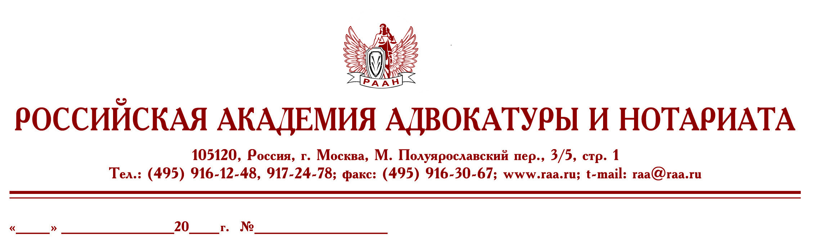

28 ноября 22 б/н

Руководителю адвокатской палаты
Федеральная палата адвокатов РФ и Российская академия адвокатуры и нотариата приглашает Вас и всех членов адвокатской палаты принять участие в семинаре:

9 декабря 2022г., Москва
С 10:00 до 16:00
«Навыки эффективной работы адвоката в суде присяжных»
(видеоконференция состоится на платформе ZOOM)

Ведущий: к.ю.н. Насонов Сергей Александрович – советник ФПА РФ, доцент кафедры уголовно-процессуального права Университета им. О.Е. Кутафина (МГЮА), адвокат АП г. Москвы
Программа

10.00 – 11.30 Выбор формы судопроизводства. Процессуальные, психологические аспекты и техника отбора присяжных заседателей.
  - –13.15 Вступительное заявление защитника в суде присяжных. Особенности доказывания и эффективная работа с доказательствами в суде присяжных. Техника допроса в суде присяжных.
13.15-13.35 Перерыв
13.35 – 15.15 Выступление в судебных прениях в суде с участием присяжных заседателей.
15.15- 16.15 Роль адвоката в составлении вопросного листа, анализ вердикта присяжных заседателей.

Продолжительность семинара – 1 день
Семинар будет проходить с использованием платформы Zoom.
Стоимость участия 5500 рублей.
Для тех, кто не сможет все время быть в прямом эфире, будет предоставлена запись семинара.
По окончании выдаются удостоверения о повышении квалификации.
Для записи на курсы обращаться по тел.:
8-495-916-13-64, 8-906-773-31-73 – Иванова Виктория Владимировна
или e-mail: scec_cprl@mail.ru

Оплата обучения производится на р/с Российской академии адвокатуры и нотариата (НДС не облагается)
Реквизиты РААН:

С уважением,
Руководитель Высших курсов
повышения квалификации адвокатов РФ,
Вице-президент Федеральной палаты адвокатов РФ
С. И. Володина

